Jubiläumsevent für Arburg-Mitarbeitende
Open-Air-Konzert bei Arburg: Ikonischer Abend mit Andreas Gabalier

- Begeisternd: Andreas Gabalier bei Open-Air in Loßburg mit rund 10.000 Konzertgästen in Höchststimmung
- Beschenkt: Gesellschafter danken Mitarbeitenden mit denkwürdigem Event für großes Engagement
- Begossen: Nach Gewitter-Unterbrechung feiert Volksmusik-Star mit Arburgern im Regen weiter

Loßburg, 19.07.2023
Das hat Loßburg so noch nicht erlebt: Tausende Arburg-Mitarbeitende aus ganz Deutschland samt Familien und Freunden strömten ab dem Samstagnachmittag 15. Juli 2023 auf das Firmengelände. Anlässlich des Jubiläums „100 Jahre Familienunternehmen Hehl“ hatten die Gesellschafter die Belegschaft zu einem Open-Air-Konzert eingeladen, das ganz sicher in die Geschichte eingehen wird. Der eine Star des Abends war der international erfolgreiche Sänger Andreas Gabalier, der mit seinem österreichischen Volks-Rock’n’Roll den Schwarzwald zum Beben brachte. Der andere Star war das Publikum, das sich trotz längerer Gewitter-Unterbrechung an einem wahrhaft ikonischen Abend und schließlich im strömenden Regen verzaubern ließ und maßgeblich zur unvergesslichen Stimmung beitrug.

„Unsere Mitarbeitenden waren und sind maßgeblich an der außergewöhnlichen Erfolgsgeschichte unseres 100-jährigen Familienunternehmens Hehl beteiligt“, betont Juliane Hehl, geschäftsführende Gesellschafterin Marketing & Business Development. „Deshalb haben wir uns mit dem Gabalier-Konzert auch etwas Außergewöhnliches einfallen lassen. Schließlich haben die Umstände am Samstag dafür gesorgt, dass dieses Event für alle Teilnehmenden sicher unvergesslich bleibt. „Die Vorbereitungen für diesen denkwürdigen Abend waren sehr intensiv“, ergänzt Renate Keinath, geschäftsführende Gesellschafterin Personalmanagement. „Umso mehr freuen wir uns, dass auch in der Ausnahmesituation alles wie am Schnürchen lief und die Konzertgäste begeistert waren.“

Besser geht nicht: Stimmung auf dem Siedepunkt
Schon am frühen Nachmittag bildeten sich lange Schlangen vor den Veranstaltungstoren, bis diese um 17 Uhr öffneten. Tausende Gäste stürmten mehr oder weniger gleichzeitig auf die Getränke- und Essensstände zu. Bei hochsommerlichen Temperaturen begann das Konzert mit der Vorgruppe „The Monroes“, die ab 18.15 Uhr ordentlich einheizte und für beste Stimmung auf dem Arburg-Gelände sorgte. Die „Live-Kings des Rock’n’Roll“, wie sich das Vorarlberger Quartett selbst nennt, spielten mit viel Verve und mehrstimmigem Gesang Hits der 50er und 60er Jahre.

Andreas Gabalier – zum Greifen nah
Kurz nach 20 Uhr kam dann der Moment, auf den alle seit Monaten gewartet hatten: Andreas Gabalier betrat die rund 170 Quadratmeter große Bühne. Ein acht Meter langer Steg und zwei LED-Wände sorgten dafür, dass der österreichische Volks-Rock’n’Roller für alle in greifbare Nähe rückte. Mit Stücken wie „Hulapalu“, „Bügel dein Dirndl gscheit auf“ und „So liab hob i Di“ brachte er nicht nur die Stimmung der Konzertgäste auf den Siedepunkt. Leider fing auch das Wetter zu brodeln an, sodass die Gäste wegen einer schweren Gewitterwarnung das Konzertgelände verlassen mussten. Diejenigen, die etwa eineinhalb Stunden ausharrten, wurden bei der Fortsetzung des Konzerts belohnt. Andreas Gabalier sagte, so etwas selbst noch nie erlebt zu haben, holte dann weitere 90 Minuten alles aus sich raus und hatte sichtlich Spaß an dem Arburg-Event der Extraklasse. Beim letzten Lied „Amoi seg‘ ma uns wieder“ sorgte der Wettergott erneut für Gänsehaut, als er dem Star des Abends im strömenden Sommerregen ein Strahlen ins Gesicht zauberte und dafür sorgte, dass die große Arburg-Familie kurz vor Mitternacht mit leuchtenden Augen den Heimweg antrat. Jung und Alt waren sich einig: Ein solch schönes und emotionales Event erlebt man vermutlich nur alle 100 Jahre.

„Ausverkauftes“ Haus
Insgesamt feiert Arburg seine 100-jährige Erfolgsgeschichte im Jahr 2023 mit über 30 Veranstaltungen rund um den Globus. Zum Open-Air-Konzert hatte Andreas Gabalier per Videobotschaft höchst persönlich im Juni alle Mitarbeitenden samt deren Familien oder Freunden eingeladen. Arburg stellte dafür 10.000 Karten kostenlos bereit und dieses Kontingent ging in der Belegschaft weg wie warme Semmeln. „Unsere Organisatoren, allen voran aus der Abteilung Messen & Events, aber auch die Pförtner, Betriebssanitäter und etliche weitere Helfer haben im Vorfeld und am Konzertabend hervorragende Arbeit geleistet“, resümiert Michael Hehl, geschäftsführender Gesellschafter Werksentwicklung, zufrieden. „Die logistische Leistung war enorm. Das Organisationsteam hat auf die pralle Sonne genauso souverän und flexibel reagiert wie auf den Gewittersturm. Diesbezüglich kann Arburg nichts erschüttern. Alles in allem war unser Jubiläums-Event für die Mitarbeitenden ein voller Erfolg und genauso speziell wie Arburg selbst.“

Bilder

194338
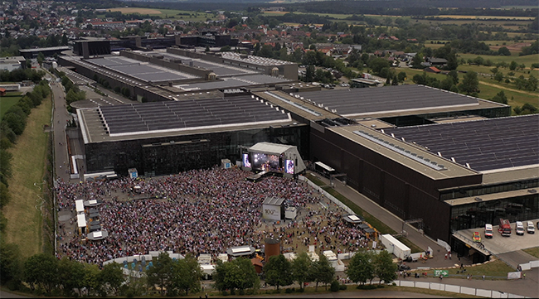
Außergewöhnliches Event für 100 Jahre Erfolgsgeschichte des Familienunternehmens: Arburg veranstaltete am 15. Juli 2023 für seine Mitarbeitenden ein exklusives Open-Air-Konzert mit dem österreichischen Volksmusikstar Andreas Gabalier. Rund 10.000 Gäste kamen in die Loßburger Firmenzentrale.
Foto: Marschall Medien GmbH

194156
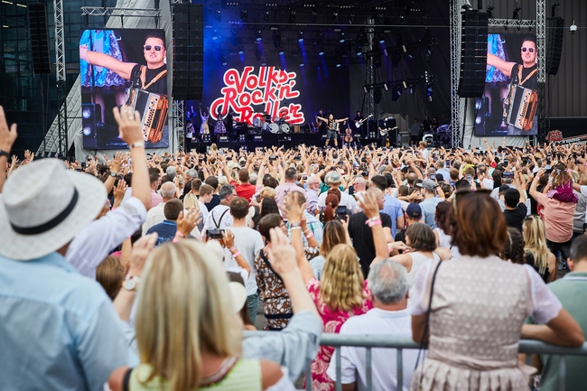
Andreas Gabalier wie er leibt und lebt: Im Nu hatte der österreichische Volksmusikstar das Publikum in der Hand und feierte fröhlich und ausgelassen mit der Arburg Community.
Foto: ARBURG

194300
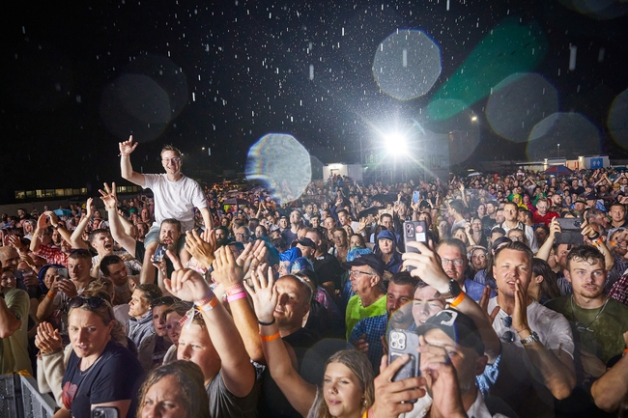
Wer die Gewitterpause ausgesessen hatte, wurde mit einer grandiosen Fortsetzung des Open-Air-Konzerts bei Arburg auf dem Firmengelände belohnt.
Foto: ARBURG

194029
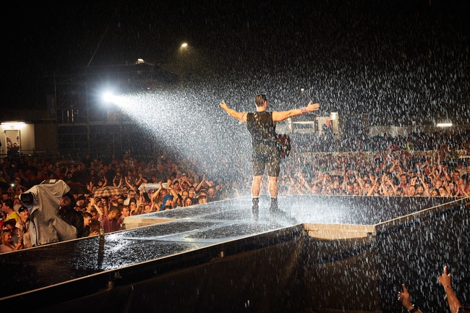
Emotionaler Abschluss eines unvergesslichen Abends: Als Andreas Gabalier sich mit „Amoi seg‘ ma uns wieder“ bei Arburg verabschiedet, werden nicht nur die Augen der Fans feucht.

Foto: ARBURG
Foto Download:
https://media.arburg.com/portals/downloadcollection/3F9A62AD87FE923BFC8E3FF39062EC55

Pressemitteilung
Datei: 0000.doc
Zeichen: 4.334
Wörter: 594

Diese und weitere Pressemitteilungen finden Sie zum Download auch auf unserer Website unter www.arburg.com/de/presse/ (www.arburg.com/en/presse/)

Kontakt
ARBURG GmbH + Co KG
Pressestelle
Susanne Palm
Dr. Bettina Keck
Postfach 1109
72286 Loßburg
Tel.: +49 7446 33-3463
Tel.: +49 7446 33-3259
presse_service@arburg.com

Über Arburg
Das deutsche Familienunternehmen Arburg gehört weltweit zu den führenden Maschinenherstellern für die Kunststoffverarbeitung. Das Produktportfolio umfasst Allrounder-Spritzgießmaschinen mit Schließkräften zwischen 125 und 6.500 kN, Freeformer für die industrielle additive Fertigung sowie Robot-Systeme, kunden- und branchenspezifische Turnkey-Lösungen und weitere Peripherie.
In der Kunststoffbranche ist Arburg Vorreiter bei den Themen Produktionseffizienz, Digitalisierung und Nachhaltigkeit. Das Programm „arburgXworld“ umfasst alle digitalen Produkte und Services und ist gleichzeitig der Name des Kundenportals. Die Strategien zur Ressourcen-Effizienz und Circular Economy sowie alle Aspekte und Aktivitäten dazu sind im Programm „arburgGREENworld“ zusammengefasst.
Zentrales Ziel von Arburg ist, dass die Kunden ihre Kunststoffprodukte vom Einzelteil bis zur Großserie in optimaler Qualität ressourcenschonend, nachhaltig und zu minimalen Stückkosten fertigen können. Zu den Zielgruppen zählen z. B. die Automobil- und Verpackungsindustrie, Kommunikations- und Unterhaltungselektronik, Medizintechnik und der Bereich Weißwaren.
Eine erstklassige Kundenbetreuung vor Ort garantiert das internationale Vertriebs- und Servicenetzwerk: Arburg hat eigene Organisationen in 25 Ländern an 35 Standorten und ist zusammen mit Handelspartnern in über 100 Ländern vertreten. Produziert wird in der deutschen Firmenzentrale in Loßburg. Von den insgesamt rund 3.600 Mitarbeitenden sind rund 3.000 in Deutschland beschäftigt und rund 600 in den weltweiten Arburg-Organisationen. Arburg ist zertifiziert nach ISO 9001 (Qualität), ISO 14001 (Umwelt), ISO 27001 (Informationssicherheit), ISO 29993 (Ausbildung) und ISO 50001 (Energie).
Weitere Informationen über Arburg finden Sie unter www.arburg.com

